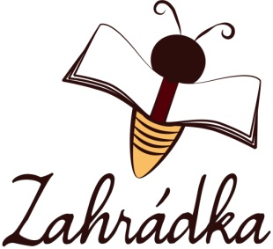

V Praze dne 13. 10. 2020

Vážení rodiče,

jak jistě víte, vyhlásila Vláda České republiky v pondělí 12. 10. 2020 krizová opatření, jejichž součástí je i uzavření základních škol. Toto opatření se netýká škol speciálních, to znamená, že naše škola, Základní škola Zahrádka, zůstává i nadále otevřená.

Toto opatření se ovšem může dotknout rozvrhu žáků – někteří kolegové jak ze školy, tak z Integračního centra, mají děti školou povinné, o které se budou muset postarat. Péči o vaše děti samozřejmě zajistíme, některé aktivity budou ale omezeny, případně nahrazeny jinými.

Děkujeme za pochopení, pokud budete cokoliv potřebovat, obraťte se buď na své třídní učitele, nebo přímo na vedení školy.

S přáním pevného zdraví

za ZŠ Zahrádka
Mgr. Dagmar Rosecká, ředitelka

